**Αθήνα:** 09.09.2022

**ΑΝΑΚΟΙΝΩΣΗ**

Θρηνούμε την απώλεια του Rodolfo Cattani, πρωτεργάτη του ευρωπαϊκού αναπηρικού κινήματος

Η ΕΣΑμεΑ μοιράζεται τον θρήνο μαζί με όλη την ευρωπαϊκή αναπηρική κοινότητα για τον θάνατο του φιλέλληνα Rodolfo Cattani, πρωτοπόρου ακτιβιστή του ιταλικού, ευρωπαϊκού και παγκόσμιου αναπηρικού κινήματος. Είμαστε συγκλονισμένοι και λυπημένοι για τον θάνατό του και εκφράζουμε τα θερμά μας συλλυπητήρια στην οικογένεια και τους φίλους του.

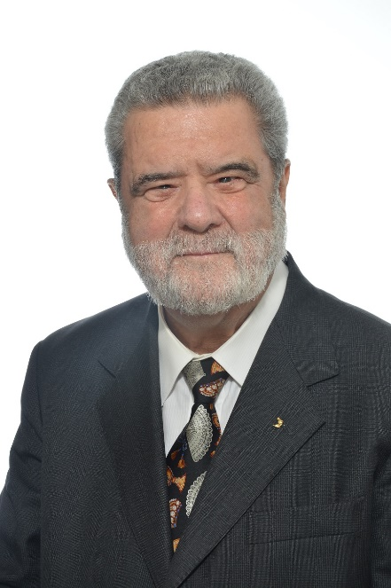

Ο Rodolfo, γεννημένος το 1941, εργάστηκε ως δάσκαλος και διευθυντής της Εθνικής Βιβλιοθήκης Τυφλών Ιταλίας και στη διάρκεια της ζωής του πέρασε από πολλές ηγετικές θέσεις σε αναπηρικές οργανώσεις. Ο Rodolfo υπήρξε πολύτιμος σύντροφος στην προώθηση των δικαιωμάτων των ατόμων με αναπηρία. Διετέλεσε μέλος της Εκτελεστικής Επιτροπής του EDF, πρόεδρος της Ευρωπαϊκής Ένωσης Τυφλών, ενώ είχε αναλάβει διάφορες στρατηγικές θέσεις στην Παγκόσμια Ένωση Τυφλών και στην Ιταλική Συνομοσπονδία Ατόμων με Αναπηρία.

Τα ταλέντα και η οξυδέρκειά του ήταν ασύγκριτα. Ο Rodolfo έπαιξε αναπόσπαστο ρόλο στην υλοποίηση των κρίσιμων πολιτικών: για την ψήφιση του Ευρωπαϊκού Νόμου για την Προσβασιμότητα, για την Οδηγία για την Προσβασιμότητα στον Ιστό, για τη Συνθήκη του Μαρακές κ.α.. Υπήρξε ένας οραματιστής με κεντρικό ρόλο στην καμπάνια 1million4Disability, στο 4ο Ευρωπαϊκό Κοινοβούλιο των Ατόμων με Αναπηρία το 2017, στην εκστρατεία για την επικύρωση της Συνθήκης του Μαρακές κλπ.

Με τον θάνατό του, το αναπηρικό κίνημα έχασε έναν πραγματικό ηγέτη. Το πάθος του και η ορμή του σημάδεψαν όλους όσους ήρθε σε επαφή. Ο πρόεδρος της ΕΣΑμεΑ και του EDF Ιωάννης Βαρδακαστάνης, έγραψε για τον φίλο του Rodolfo Cattani:

«Ο Rodolfo Cattani ήταν μια ιστορική φιγούρα στο κίνημα για τα δικαιώματα των ατόμων με αναπηρία στην Ιταλία, στην Ευρώπη και παγκοσμίως για μισό αιώνα. Νοιώθω ευλογημένος που γνώρισα τον Rodolfo πριν από 40 χρόνια και από τότε ταξιδεύαμε μαζί, προωθώντας τα δικαιώματα των ατόμων με αναπηρία. Βρεθήκαμε μαζί στην ίδρυση της Ευρωπαϊκής Ένωσης Τυφλών και της Παγκόσμιας Ένωσης Τυφλών το 1984. Ήμασταν μαζί στην ίδρυση του Ευρωπαϊκού Φόρουμ Ατόμων με Αναπηρία το 1997. Ο Rodolfo ήταν και θα παραμείνει μέρος της συλλογικής μας ψυχής. Προσωπικά εγώ και η οικογένειά μου χάσαμε έναν μεγάλο φίλο. Θα τον θυμόμαστε ως έναν άνθρωπο με κουλτούρα, θάρρος, ειλικρίνεια και αφοσίωση, ως έναν άνθρωπο αξιών και αρχών. Ο Rodolfo ήξερε να απολαμβάνει τη ζωή. Το πέρασμά του αφήνει ένα τεράστιο κενό σε όλα τα επίπεδα».

Τώρα μπορείτε να ενημερωθείτε για όλες τις εξελίξεις στο χώρο της Αναπηρίας στην ιστοσελίδα της Ε.Σ.Α.μεΑ.: [www.esaea.gr](http://www.esaea.gr/) ή [www.esamea.gr](http://www.esamea.gr/).

|  |  |
| --- | --- |
| Λογότυπο προσβάσιμου εγγράφου MS Word (*.docx) | **Προσβάσιμο αρχείο Microsoft Word (*.docx)**  Το παρόν αρχείο ελέγχθηκε με το εργαλείο ***Microsoft Accessibility Checker*** και δε βρέθηκαν θέματα προσβασιμότητας. Τα άτομα με αναπηρία δε θα αντιμετωπίζουν δυσκολίες στην ανάγνωσή του. |